20232122K4

(2023·哈尔滨市宾县第二中学高二月考)两个简谐运动图线如图所示，则下列说法正确的是(　　)

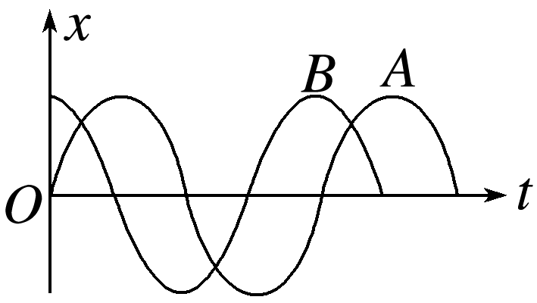

A．*A*的相位比*B*的相位超前

B．*A*的相位比*B*的相位落后

C．*A*的相位比*B*的相位超前π

D．*A*的相位比*B*的相位落后π